Wijkgemeente Den Haag Zuidwest
Locatie Shalomkerk

3 mei 2026

5e zondag van Pasen – Cantate (zing!)

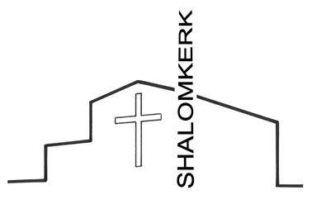

Orgelspel
Stilte
Woord van welkom

INTREDE

Aansteken van de kaarsen aan het licht van de Paaskaars

de gemeente gaat staan

Bemoediging
A: Onze hulp is in de naam van de Heer,
G: die hemel en aarde gemaakt heeft.
A: Die trouw blijft tot in eeuwigheid,
G: en niet loslaat het werk van zijn handen.

Drempelgebed Lied 295 Wees hier aanwezig

Voorzang: Wees hier aanwezig, woord ons gegeven.
dat ik U horen mag met hart en ziel.
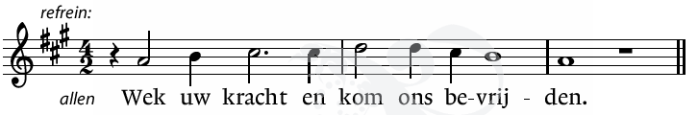

Voorzang: 1 Woord ons gegeven, God in ons midden,
toekomst van vrede, wees hier aanwezig.
Uw wil geschiede, uw koninkrijk kome.
Zie ons, gedoog ons, laat ons niet vallen.
ALLEN: WEK UW KRACHT EN KOM ONS BEVRIJDEN.

Voorzang: 2 Dat wij niet leven, gevangen in leegte.
Dat wij niet vallen terug in het stof.
Zend uw Geest, dat wij worden herschapen.
ALLEN: WEK UW KRACHT EN KOM ONS BEVRIJDEN.

Voorzang: 3 Dat wij U horen, dat wij U leven,
mensen voor mensen, alles voor allen.
Dat wij volbrengen uw woord, onze vrede.
Wek uw kracht en kom ons bevrijden.
ALLEN: WEK UW KRACHT EN KOM ONS BEVRIJDEN.

Voorzang: Wees hier aanwezig, woord ons gegeven.
Dat ik U horen mag met hart en ziel.
ALLEN: WEK UW KRACHT EN KOM ONS BEVRIJDEN.

tekst Huub Oosterhuis
melodie Tom Löwenthal

Zingen: Psalm 98: 1 en 4 “Zingt een nieuw lied voor God de Here,”
met antifoon lied 640d voor en na door cantorij:

Halleluja! Zing voor God een nieuw lied, want wonderen heeft
Hij gedaan. Halleluja!
de gemeente gaat zitten

Kyriegebed
V: Laten wij de Heer om ontferming aanroepen voor de nood van de wereld en zijn Naam prijzen, want zijn barmhartigheid kent geen einde.

Afgesloten met lied 301j 1 x cantorij, 2 x allen
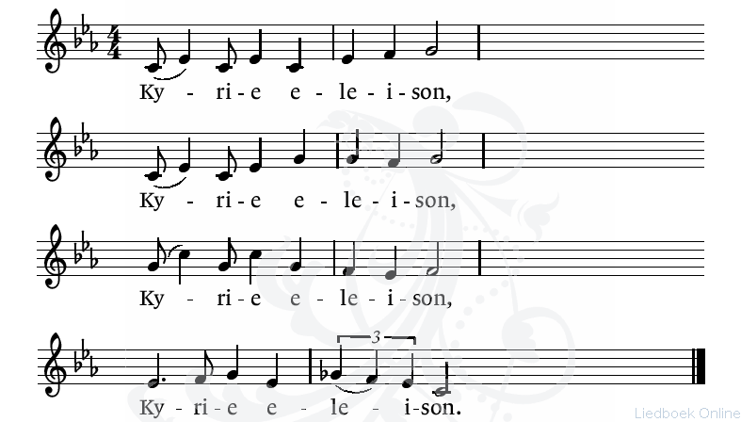
de gemeente gaat staan

Zingen: Glorialied Lied 839 vers 1, 3 en 4 “Ik danste die morgen, toen de schepping begon”
de gemeente gaat zitten

HET WOORD HOREN

Groet
V: De Heer zij met u.
G: Ook met u zij de Heer.

Gebed bij de opening van de Schriften

Eerste lezing: Jesaja 43, 19-21 (voorganger)
Zingen Lied 100a vers 1,2 en 3 “Juich voor de Heer, aarde alom”
(voorzang door cantorij)

Tweede lezing: Mattheüs 9, 35 – 10, 14 (lector)

Zingen: Lied 23c: 1, 2 en 5 “Mijn God, mijn herder, zorgt voor mij”

Uitleg en verkondiging

Orgelspel

Zingen: Lied 184 1 en 3 uit Evangelische Liedbundel
“Ik wandel in het licht met Jezus”

1 Ik wandel in het licht met Jezus.
Het donk’ re dal ligt achter mij
en ‘k weet mij in zijn trouw geborgen;
welk een liefdevolle vriend is Hij.

Refrein: Ik wandel in het licht met Jezus,
en ‘k luister naar zijn dierb’ re stem
en niets kan m’ ooit van Jezus scheiden,
sinds ik wandel in het licht met Hem.

3 Ik wandel in het licht met Jezus,
mijn ziel is Hem gans toegewijd.
Met hem verrezen tot nieuw leven,
volg ‘k mijn Heiland tot in eeuwigheid.
Refrein: Ik wandel ....

ANTWOORDEN

Inzameling van de gaven
1e collecte: Kerk in Actie – Noodhulp Myanmar.
2e collecte: Wijkgemeente.
Zie voor een toelichting de informatie in de zondagsbrief.

In het geval er een afkondiging is van overlijden, dan wordt lied 961 gezongen.

Dank- en voorbeden, stil gebed en gezongen Onze Vader
Lied 371 gezongen door cantorij (verzen) en allen steeds het refrein

1 solist, 2 cantorij:
Onze Vader in de hemel, heilig is uw naam.
Laat uw koninkrijk spoedig komen.
Laat uw wil worden gedaan.
In de hemel, zo ook hier op aard’.
ALLEN:
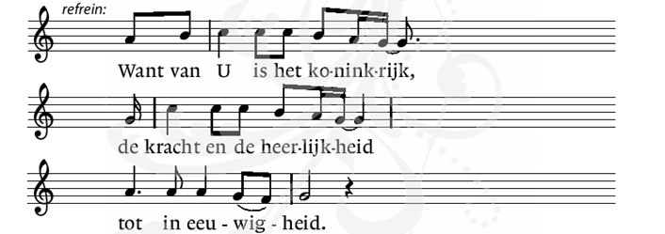

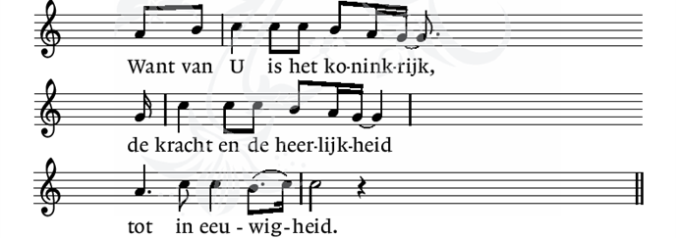

3 cantorij:
Onze Vader in de hemel, geef ons daag’lijks brood.
En vergeef ons onze schulden, gelijk ook wij dat doen:
hun vergeven die ons iets schuldig zijn.
ALLEN: WANT VAN U IS HET KONINKRIJK, .........

4 cantorij:
En leidt ons niet in verzoeking,
maar verlos ons van het kwaad.
ALLEN: WANT VAN U IS HET KONINKRIJK, .........
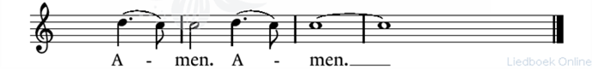

UITEENGAAN

Zingen slotlied lied 637 “O vlam van Pasen, steek ons aan”

Zending en zegen
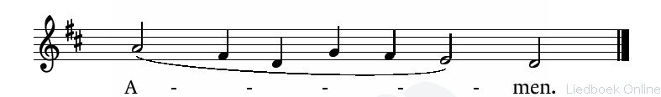

Zingen Lied 708:1 en 6 “Wilhelmus”

Orgelspel

Aan deze dienst werkten mee:
Voorganger Ds. Nicolle Pronk
Ambtsdrager Hans Adams
Lector Hans Adams
Organist Heleen v.d.Weel
Cantorij olv. Christy van der Hauw
Pianiste Hetty Bosveld
Collectanten Ger Ras, Paul Ros en Wil Nijland
Uitdelen zondagsbrief Riet van Hattem
Koster Nel Broekman

Zondagsbrief

Bloemen
De bloemen gaan vandaag als groet van de gemeente naar mevrouw E.M. Zwaanswijk. Als u de bloemen weg wilt brengen, graag contact opnemen met de dienstdoende ambtsdrager na afloop van de dienst.

Woord van dank
Hartelijk dank voor het boeket bloemen dat ik op 9 april mocht ontvangen namens jullie allen. Heel fijn.
Harriet Kolber-Flower

Lezing over Etty Hillesum
U wordt van harte uitgenodigd voor een bijeenkomst in de Shalomkerk op maandag 4 mei van 15.00 – 17.00 uur,
waarin we stilstaan bij het leven en de nalatenschap van Etty Hillesum. In 2022 verscheen de biografie Etty Hillesum,
“Het verhaal van haar leven” van Judith Koelemeijer, en ook haar dagboek “Het verstoorde leven” werd opnieuw
uitgegeven in een herziene editie. Deze middag biedt ruimte om haar levensverhaal en gedachten samen te overdenken,
juist op een dag van herdenken. U bent van harte welkom om deze lezing bij te wonen.
Aanmelden is mogelijk via email: a.j.den.hollander@outlook.com of tel: 06-41836659
Ik hoop u op 4 mei te ontmoeten.
Hartelijke groet, Sandra den Hollander

Busreis 2026
Deze zondag worden de brieven voor de busreis in juni uitgedeeld.
De reis gaat naar de zandverhalen in Elburg.
Wilt u mee, dan moet behalve de betaling ook de aanmeldingsbrief ingeleverd worden. Deze kan in de daarvoor bestemde bus in de kerk gedaan worden.
Ook kunt u zich via de brief op de website aanmelden.
De diaconie.

Theater
Samen met de landelijke Protestantse Kerk in Nederland reist Joris Linssen met de voorstelling ‘Lieve Hemel’ door het land. Op 1 en 2 juni staan we met deze voorstelling in Theater Diligentia in Den Haag.
In Lieve Hemel duikt presentator en zanger Joris Linssen in het eeuwenoude Bijbelverhaal van Ruth op zoek naar inspiratie voor het leven nu. Een ontroerende en eigentijdse zoektocht in een wereld die razendsnel verandert en waar mensen elkaar soms uit het oog verliezen.
De directe aanleiding voor de theatershow ontstond toen Linssen toevallig binnenstapte bij het Kerkasiel in Kampen, waar de familie Babayants al maandenlang bescherming vindt in een kerk. De veerkracht van de familie en de betrokkenheid van de vrijwilligers raken Joris diep. Hun ervaringen echoën de kern van het verhaal van Ruth: loslaten, moed vinden en hoop zoeken én de vraag wie er welkom is. Uit die ontmoeting ontstond de centrale vraag die door de hele voorstelling heen klinkt: Is er nog plek onder de hemel voor iedereen?
Samen met muzikanten Myrthe van de Weetering (zang, viool en contrabas) en Vera Marijt (piano, toetsen en zang) brengt Joris een voorstelling vol kwetsbare verhalen en herkenbare muziek, verweven met persoonlijke reflecties.
Lieve Hemel is een ontroerende voorstelling over angst en overgave, over verliezen en opnieuw beginnen. Een voorstelling die uitnodigt om stil te staan bij wat ons verbindt en bij de kleine wonderen die kunnen ontstaan wanneer we ons hart openstellen.
We willen jullie en jullie gemeenteleden graag uitnodigen bij deze voorstelling met een kortingscode waarbij je €10 korting krijgt op een kaart. Deze kortingscode kan gedeeld worden onder jullie gemeenteleden.

Kortingscode: LHDenHaag1/206njci67ww
We hopen jullie te dan te mogen ontvangen!
Hartelijks,
Team Lieve Hemel

Opbrengst collecten vorige week:
1e collecte: Wijkdiaconie - Bustocht €94,65
2e collecte: PK – Missionair werk €70,60

Het gaat alleen om het ingezamelde geld en collectebonnen. De bedragen via de bank zijn hierbij nog niet opgenomen, de opbrengst is uiteindelijk hoger.

Bestemming collecten vandaag:
1e collecte: Kerk in Actie – Noodhulp Myanmar
Vandaag collecteren we voor mensen op de vlucht voor geweld in Myanmar. In Thailand biedt een kliniek medische zorg, hulp bij bevallingen en voorlichting aan vluchtelingen die alles zijn kwijtgeraakt. Uw gift helpt om deze mensen op adem te laten komen en weer perspectief te geven.

2e collecte: Wijkgemeente
Voor activiteiten, vieringen en het beheer van ons kerkgebouw.

U kunt uw collectebijdrage overmaken naar:
NL59 INGB 0007 8625 54
T.n.v. Diaconie Den Haag Zuidwest, onder vermelding van de collecte waarvoor het bedrag bestemd is
of via onderstaande QRcode

1e Collecte: Kerk in Actie-Noodhulp Myanmar 2e collecte: Wijkgemeente

Collecten volgende week:
1e collecte: School van Barmhartigheid
2e collecte: Kerk in Actie – Zending

Verhuizing, verblijf in ziekenhuis, ziekte of overlijden? Geef het door!
Predikanten, kerkelijk werkers en kerkenraadsleden weten niet altijd van ziekte of zorgen, maar willen graag meeleven.
Wij krijgen helaas niet vanzelfsprekend door wanneer gemeenteleden verhuizen, in het ziekenhuis terechtkomen of
komen te overlijden. Wilt u ons zelf deze berichten doorgeven?
Dit kan via Sandra den Hollander, kerkelijk werker (met name bij ziekenhuisverblijf, ziekte of overlijden).

Bereikbaarheid kerkelijk werker
Sandra den Hollander.
Tel. 06-41836659,
email: a.j.den.hollander@outlook.com

Bereikbaarheid diaconaal werker Buurt- en kerkhuis Shalom
Heleen Joziasse, (maandag t/m donderdag) Telefoon:
06-20401618, email: hjoziasse@stekdenhaag.nl

Agenda
Maandag 04 mei 14.30 uur presentatie over 't leven & de wereld van Etty Hillesum
Dinsdag 05 mei 19.45 uur Zingen met Jeroen
Woensdag 06 mei 09:30 uur Handwerkclub
Donderdag 07 mei 19:00 uur Cantorij repetitie

Volgende week gaat in deze kerk voor: mevrouw A. Deuzeman

Berichten voor de zondagsbrief van volgende week graag doorgeven vóór woensdag 17.00 uur aan: zondagsbrief@shalomkerk.nl. (Nel Broekman)

